OŚWIADCZENIE
Zarząd Spółki NEONET S.A. informuje, że postanowieniem Sądu Rejonowego dla Wrocławia-Fabrycznej we Wrocławiu z dnia 1 grudnia 2023 r. wobec NEONET S.A. otwarte zostało postępowanie sanacyjne, jako jedna z prawem przewidzianych procedur restrukturyzacyjnych.

Zarząd Spółki NEONET S.A. informuje, że postanowieniem Sądu Rejonowego dla Wrocławia-Fabrycznej we Wrocławiu z dnia 1 grudnia 2023 r. wobec NEONET S.A. otwarte zostało postępowanie sanacyjne, jako jedna z prawem przewidzianych procedur restrukturyzacyjnych.
Pierwszy krok, jakim było przekonanie Sądu restrukturyzacyjnego do obranej wizji restrukturyzacji został zrealizowany z sukcesem. Oznacza to zarazem, że wniosek upadłościowy, który Spółka złożyła tylko z ostrożności, nie będzie dalej procedowany. Jednocześnie Sąd zezwolił Spółce na zachowanie zarządu własnego nad całym przedsiębiorstwem, co dodatkowo powinno ułatwić przebieg postępowania, tak aby toczyło się ono w sposób najmniej odczuwalny dla kontrahentów oraz Klientów Spółki.
Raz jeszcze podkreślić należy, że postępowanie restrukturyzacyjne nie jest postępowaniem upadłościowym, ani nawet jakąkolwiek jego odmianą. Wręcz przeciwnie, podstawowym założeniem restrukturyzacji jest dalsze funkcjonowanie Spółki i dalsze prowadzenie działalności gospodarczej.
Opracowana strategia restrukturyzacji ma poprawić sytuację przedsiębiorstwa, w tym spłacić dotychczasowych wierzycieli oraz zapewnić Spółce stabilizację na przyszłość. W ramach postępowania restrukturyzacyjnego nastąpi reorganizacja firmy ukierunkowana na rozwiązanie aktualnych trudności i umożliwienie dalszego rozwoju biznesowego w kolejnych kwartałach 2024 roku. Zarząd Spółki NEONET S.A. jest zdeterminowany do uzdrowienia przedsiębiorstwa i dalszego prowadzenia działalności.
W toku trwającego procesu restrukturyzacji, żaden Klient sieci NEONET nie odczuje trudności i problemów w zakupach oraz obsłudze obecnych oraz przyszłych zamówień realizowanych w sklepach stacjonarnych oraz internetowych. Podjęte kroki nie mają wpływu na procesy sprzedażowe oraz prawa konsumentów. Zarówno sklepy stacjonarne jak i sklepy internetowe nadal będą prowadzić sprzedaż, a wysyłki będą realizowane zgodnie z zamówieniami, Klienci będą mogli bez przeszkód korzystać m.in. z prawa do reklamacji czy zwrotu zakupionego towaru. Na dotychczasowych zasadach będziemy realizować obsługę sprzedażową i posprzedażową.
Poniżej zamieszczamy obwieszczenie postanowienia o otwarciu postępowania restrukturyzacyjnego.

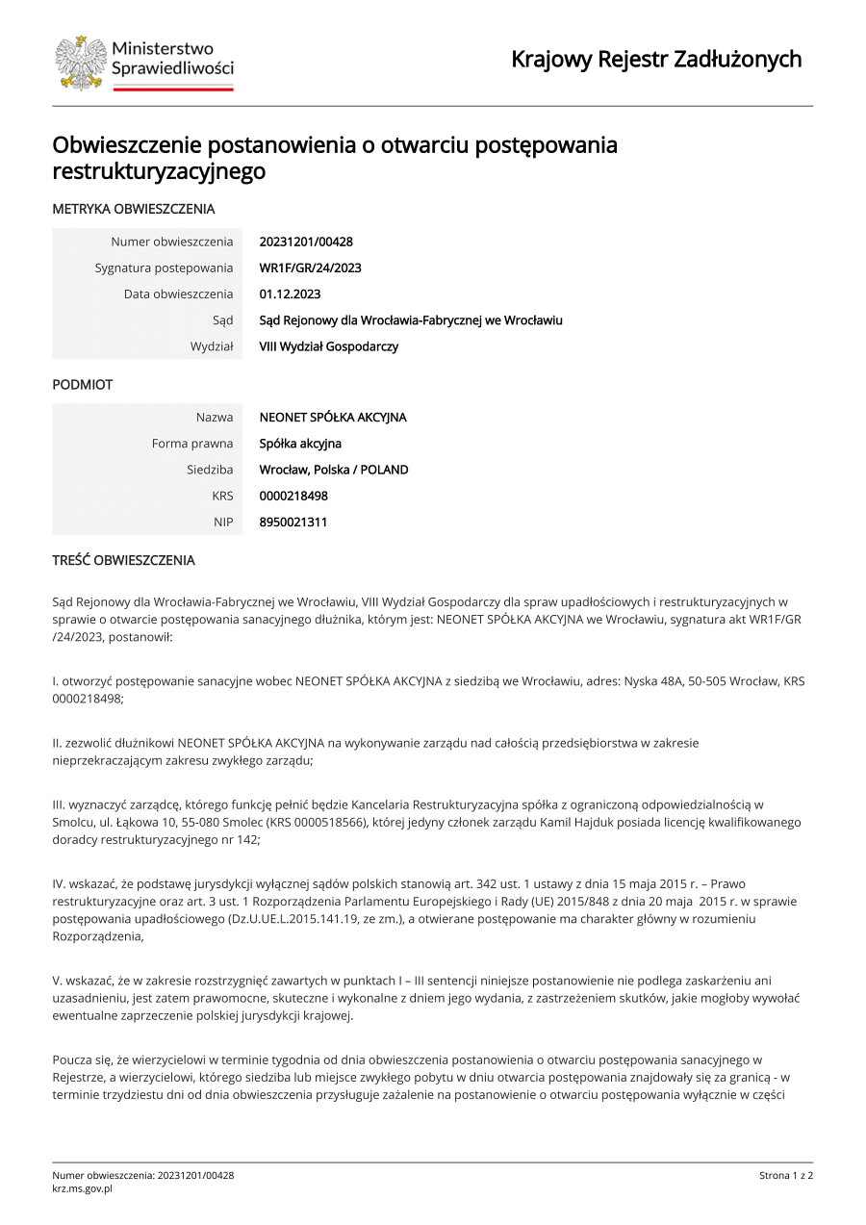

Z wyrazami szacunku,
Zarząd NEONET S.A.

